Wskaźniki cen producentów usług związanych   
z  obsługą działalności gospodarczej za II kwartał2020 r.

**W II kwartale 2020 r. ceny producentów usług związanych z obsługą działalności gospodarczej w stosunku do   
poprzedniego kwartału spadły o 0,4%. W porównaniu do II kwartału 2019 r. wzrosły o 1,2%.**

****0,4%

spadek cen producentów usługzwiązanych z obsługą działalności gospodarczej w porównaniu z I kwartałem 2020 r.

**Tablica 1. Wskaźniki cen producentów usług związanych z obsługą działalności gospodarczej za  II kwartał 2020 r.**

|  |  |  |  |  |
| --- | --- | --- | --- | --- |
| WYSZCZEGÓLNIENIE | II kwartał 2020 | | | I półrocze 2020 |
| II kwartał 2019=100 | IV kwartał 2019=100 | I kwartał 2020=100 | I półrocze 2019=100 |
| **Ogółem** | **101,2** | **100,5** | **99,6** | **101,6** |
| Działalność wydawnicza | 101,2 | 100,6 | 99,4 | 101,8 |
| Działalność związana z produkcją filmów, nagrań wideo, programów telewizyjnych, nagrań dźwiękowych i muzycznych | 99,8 | 99,5 | 100,7 | 99,9 |
| Nadawanie programów ogólnodostępnych i abonamentowych | 99,7 | 100,9 | 100,8 | 99,6 |
| Działalność związana z oprogramowaniem i doradztwem w zakresie informatyki oraz działalność powiązana | 101,9 | 100,9 | 100,1 | 102,0 |
| Działalność usługowa w zakresie informacji | 100,5 | 101,3 | 100,4 | 100,3 |
| Działalność związana z obsługą rynku nieruchomości | 99,3 | 98,4 | 97,3 | 101,0 |
| Działalność prawnicza, rachunkowo-księgowa i doradztwo podatkowe; doradztwo związane z zarządzaniem | 100,6 | 100,0 | 99,6 | 101,0 |
| Działalność w zakresie architektury i inżynierii; badania i analizy techniczne | 100,5 | 100,3 | 99,9 | 100,8 |
| Reklama, badanie rynku i opinii publicznej | 101,4 | 100,0 | 100,4 | 101,0 |
| Pozostała działalność profesjonalna, naukowa i techniczna | 100,8 | 100,8 | 100,4 | 100,3 |
| Wynajem i dzierżawa | 98,8 | 98,7 | 98,9 | 99,6 |
| Działalność związana z zatrudnieniem | 103,0 | 101,8 | 99,7 | 103,6 |
| Działalność organizatorów turystyki, pośredników i agentów turystycznych oraz pozostała działalność usługowa w zakresie rezerwacji i działalności z nią związane | 101,6 | 101,8 | 100,4 | 102,4 |
| Działalność detektywistyczna i ochroniarska | 107,6 | 107,0 | 100,8 | 107,2 |
| Działalność usługowa związana z utrzymaniem porządku w budynkach i zagospodarowaniem terenów zieleni | 106,6 | 104,2 | 100,8 | 106,3 |
| Działalność związana z administracyjną obsługą biura i pozostała działalność wspomagająca prowadzenie działalności gospodarczej | 101,7 | 101,4 | 100,1 | 101,8 |

W II kwartale 2020 r. najwyższy spadek cen odnotowano w przypadku usług związanych z   
obsługą rynku nieruchomości, tj. o 2,7% w stosunku do poprzedniego kwartału oraz o 0,7% w porównaniu z II kwartałem 2019 r. Zauważalnie spadły także ceny usług wynajmu i dzierżawy.   
W stosunku do I kwartału 2020 r. spadły o 1,1%, a w odniesieniu do II kwartału 2019 r. o 1,2%. Spadek cen usług związanych z obsługą rynku nieruchomości w II kwartale spowodowany był głównie obniżką czynszów w okresie pandemii COVID-19 dla najemców budynków i lokali o funkcji handlowo-usługowej. Niższe ceny uzyskiwane przez przedsiębiorstwa świadczące usługi wynajmu i dzierżawy wynikały także z czynników związanych ze skutkami pandemii   
Covid-19, przede wszystkim ze spadkiem popytu na wynajem i dzierżawę samochodów osobowych, maszyn i urządzeń budowlanych, maszyn i urządzeń rolniczych, maszyn i urządzeń   
biurowych oraz pozostałych maszyn i urządzeń.

W II kwartale 2020 r. największy spadek cen w stosunku do poprzedniego kwartału odnotowano w zakresie usług związanych z obsługą rynku nieruchomości

Najwyższy wzrost cen odnotowano w przypadku usług detektywistycznych i ochroniarskich, usług związanych z utrzymaniem porządku w budynkach i zagospodarowaniem terenów   
zieleni oraz usług nadawania programów ogólnodostępnych i abonamentowych. Ceny tych usług w II kwartale 2020 r. wzrosły w stosunku do poprzedniego kwartału o 0,8%. Ceny usług detektywistycznych i ochroniarskich oraz usług związanych z utrzymaniem porządku w budynkach i zagospodarowaniem terenów zieleni kontynuowały wzrost z kwartału poprzedniego, choć w znacznie mniejszym tempie (w stosunku do analogicznego okresu roku poprzedniego wzrosły odpowiednio o 7,6% i 6,6%). Główną przyczyną wzrostu był wzrost kosztów ich świadczenia wynikający ze wzrostu wynagrodzeń pracowników, a w przypadku usług związanych z utrzymaniem porządku w budynkach i zagospodarowaniem terenów zieleni także wzrost kosztów materiałów. Wzrost cen usług nadawania programów ogólnodostępnych i abonamentowych w II kwartale 2020 r. w stosunku do kwartału poprzedniego (w odniesieniu do II kwartału 2019 r. ceny spadły o 0,3%) związany był ze wzrostem cen sprzedaży czasu reklamowego przez nadawców telewizyjnych.

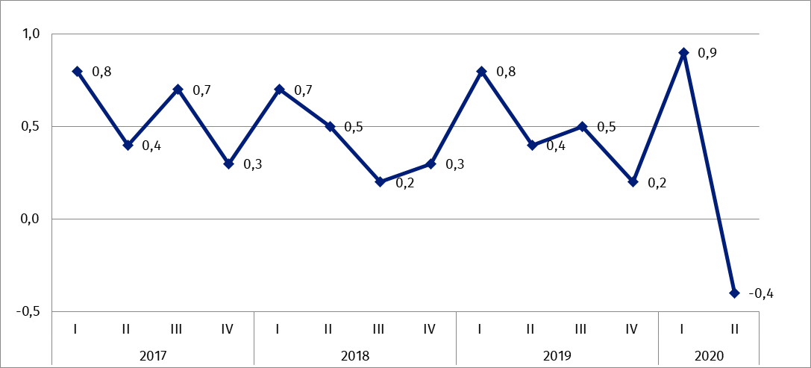Wykres 1. Zmiany cen producentów usług związanych z obsługą działalności gospodarczej w latach 2017-2020 (zmiana w % do poprzedniego kwartału)

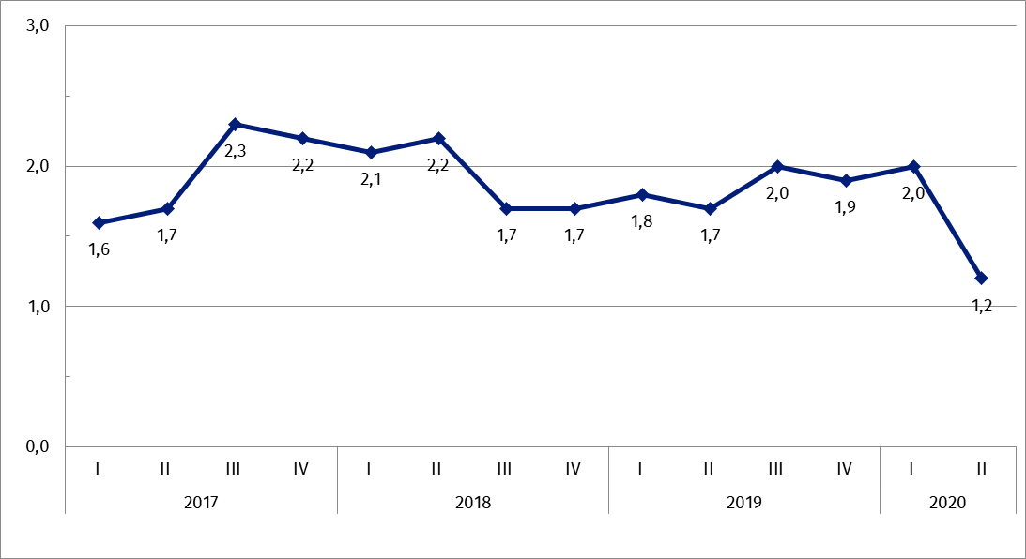Wykres 2. Zmiany cen producentów usług związanych z obsługą działalności gospodarczej   
w latach 2017-2020 (zmiana w % do analogicznego kwartału roku poprzedniego)

W przypadku cytowania danych Głównego Urzędu Statystycznego prosimy o zamieszczenie informacji: „Źródło danych GUS”, a w przypadku publikowania obliczeń dokonanych na danych opublikowanych przez GUS prosimy o zamieszczenie informacji: „Opracowanie własne na podstawie danych GUS”.

|  |  |
| --- | --- |
| Opracowanie merytoryczne:  **Departament Handlu i Usług** **Dyrektor Ewa Adach-Stankiewicz**Tel: 22 608 31 24 | Rozpowszechnianie: **Rzecznik Prasowy Prezesa GUS** **Karolina Banaszek**Tel: 695 255 011 |

|  |  |  |
| --- | --- | --- |
| **Wydział Współpracy z Mediami**  Tel:22 608 34 91, 22 608 38 04  **e-mail:** [**obslugaprasowa@stat.gov.pl**](mailto:obslugaprasowa@stat.gov.pl) |  | www.stat.gov.pl |
|  | @GUS_STAT |
|  | @GlownyUrzadStatystyczny |

**Powiązane opracowania**

[Informacje sygnalne](https://stat.gov.pl/sygnalne/informacje-sygnalne/2,2020,kategoria.html)

[Ceny w gospodarce narodowej](https://stat.gov.pl/obszary-tematyczne/ceny-handel/ceny/ceny-w-gospodarce-narodowej-w-latach-2014-2018,3,16.html)

**Temat dostępny w bazach danych**

[Dziedzinowa Baza Wiedzy Ceny](http://swaid.stat.gov.pl/SitePagesDBW/Ceny.aspx)

[Wskaźniki cen (Obszary tematyczne: Ceny, Handel)](https://stat.gov.pl/obszary-tematyczne/ceny-handel/ceny/)

**Ważniejsze pojęcia dostępne w słowniku**

[Wskaźniki cen producentów usług związanych z obsługą działalności gospodarczej](https://stat.gov.pl/metainformacje/slownik-pojec/pojecia-stosowane-w-statystyce-publicznej/3200,pojecie.html)